Муниципальное бюджетное общеобразовательное учреждение
«Средняя общеобразовательная школа « 4»
Мысковского городского округа

Методическая разработка внеклассного мероприятия «Празднование Дня Святого Патрика»

Шапина О. Н.
учитель английского языка

Мыски 2023
Содержание

- Введение……………………………………………………………..……...3
- Методические рекомендации по проведению внеклассного занятия………..………………………………………………….………….4
- Подготовка внеклассного мероприятия…….…………………………….6
- Заключение………………………………………….………………….......8
- Список используемых ресурсов…………………………………………...9
- Приложение (сценарий мероприятия)......……………………………….10

- Введение
В наши дни много праздников, и все они имеют свое название. Их множество в каждой стране, для каждой страны есть свои знаменательные даты, которых нет ни в какой другой, но есть и общее между многими англоязычными странами. Чтобы понять народы других стран, недостаточно знания лишь языка, нужно знать культуру и историю этой страны.
Итак, изучение культурных традиций, в частности изучение особенностей празднования различных фестивалей, обычаев, принятых народами стран Великобритании и других англоязычных стран в наши дни, можно говорить об актуальности праздновании Дня святого Патрика:
Во-первых, поскольку англоязычные страны современного мира являются многонациональными, и на их территории проживают народы, которые помимо государственных праздников отмечают свои национальные, (к примеру, американцы ирландского происхождения отмечают День Святого Патрика, так же, как и в Великобритании) можно говорить об укреплении межнациональных культурных взаимоотношений внутри страны.
Во-вторых, основные государственные праздники этих стран существовали в разные времена, но до сих пор они не потеряли своего значения, поскольку являются неотъемлемой частью жизни каждого человека.
Данные обычаи и традиции существуют до сих пор и привлекают множество людей, заинтересованных в изучении истории и культуры Великобритании. В наши дни День св. Патрика – праздник весны и радости, который отмечается не только в Ирландии и Великобритании, но и далеко за их пределами. Он также широко отмечается ирландской диаспорой по всему миру, а особенно в Великобритании, Канаде, США, Аргентине, Австралии и Новой Зеландии.

В нашу жизнь День святого Патрика пришел сравнительно недавно, и у многих он вызывает живой интерес: в честь кого назван праздник, как выбран этот день и, самое главное, как его празднуют. На наш взгляд этот яркий и жизнерадостный праздник должен привлекать внимание каждого изучающего английский язык.

- Методические рекомендации по проведению внеклассного занятия
В изучении английского языка особую роль занимает внеурочная деятельность, которая формирует коммуникативную культуру, способствует его общему речевому развитию, расширению кругозора и воспитанию его чувств и эмоций.
В ходе проведения данного мероприятия ученики смогут повторить лексико-грамматические единицы по предложенной тематике, развить творческие способности и научиться подбирать выражения, адекватные ситуации.
Формой проведения было выбрано празднование Дня Святого Праздника в рамках внеурочного занятия.
При подготовке обучающихся к проведению праздника необходимо составить и подобрать вопросы по изучению определенного материала для самостоятельной работы или предоставить тексты учебника/дополнительного материала для повторения, по которым ученики будут отвечать на предложенные им вопросы при проведении внеклассного занятия.
Преподавателю необходимо предусмотреть, что должно быть сделано устно, а что в письменной форме, сколько времени отвести на каждое задание; какой вспомогательный материал понадобится, как и какие материальные или технические средства будут использованы.
Подготовительный этап проведения внеклассного мероприятия состоит из следующих пунктов:
1. Определение сроков проведения мероприятия.
2. Написание сценария.
3. Создание электронной презентации.
4. Подготовка раздаточных материалов и костюмов.
5. Оформление помещения для проведения мероприятия.
Во время подготовки к занятию следует выбрать ведущих (2 человека), которые будут помогать проводить данное мероприятие. Это должны быть обучающиеся, хорошо владеющие английским языком. Ведущие заранее знакомятся со сценарием мероприятия, тренируются в беглом и фонетически правильном говорении.
На этапе подготовки преподаватель предлагает ребятам найти информацию о праздновании Дня Святого Патрика в англоязычных странах, которая в дальнейшем будет использована на этапе проведения мероприятия. Заранее преподавателем выдаются проектные задания по теме «St. Patrick’s Day», т. к. проект выполняется при активном участии всех учащихся. Им предлагается подготовить карнавальные костюмы, подобрать сказочную атрибутику, подобрать материалы для оформления кабинета в соответствии с традициями праздника в зеленом цвете.
На основном этапе, во время проведения мероприятия, используется метод формирования сознания через убеждение посредством информационного сообщения по теме мероприятия с широким использованием метода демонстрации электронной презентации.
Информационная часть мероприятия предваряется вступительным словом ведущих, в роли которых выступают учащиеся.
Во время выступления на экране появляются аудио и видео, демонстрирующие слова ведущих. Особенность применения электронной презентации состоит в том, что в ней четко выделены основные понятия, каждое условное обозначение разъясняется и иллюстрируется, широко используются специальная терминология, приучающая учеников к грамотному профессиональному общению, способствующая конкретизации воспринимаемого содержания.
На заключительном этапе мероприятия организуется чаепитие, которое подготовили сами ученики (напитки, конфеты, кексы и салфетки все в зеленом цвете), создающие атмосферу совместной коллективной деятельности, общего участия и эмоционального настроя.

- Подготовка внеклассного мероприятия
Цель мероприятия:
Расширение знаний учащихся о культурных традициях страны изучаемого языка.
Задачи мероприятия:
- Познакомить учащихся с традициями и обычаями празднования дня святого Патрика.
- Способствовать формированию у учащихся навыков лингвострановедческой компетенции; расширить лингвострановедческие знания;
- Активизировать лексику на тему “ St. Patrick’s Day ”
- Познакомить с фольклорным наследием Великобритании (Ирландии)
- Создать условия для проявления индивидуальности и познавательной активности ученика
- Развивать творческую фантазию и инициативу в осуществлении иноязычной речевой деятельности.

Методы, применяемые на внеклассном мероприятии: коммуникативный, игровой, метод исследования, ИКТ.
Сроки и этапы реализации
1 этап: организационный
- составление плана работы
- сбор, анализ и обработка информации
- подборка игр и конкурсов для праздника
2 этап: основной
- разработка сценария праздника
- распределение и разучивание ролей
- подбор костюмов и реквизита (зеленые шары, листья клевера, костюмы карнавала и лепрекона, призы)
- оформление кабинета
3 этап: заключительный
- проведение праздника
Ожидаемые конечные результаты реализации проекта:
- сформировать знания и представление о празднике День Святого Патрика
- развить любознательность, внимание, память и мышление
Межпредметные связи:
история
география
культура и традиции англоязычных стран
информатика;
лингвистика.
Материально-техническое оснащение: кувшин с золотыми монетами, салфетки, посуда, конфеты, кексы и напитки в зеленом цвете праздника, карнавальная и сказочная атрибутика, аудио и видео презентации.

- Заключение
Внеклассная работа развивает интерес к предмету, углубляет знания, совершенствует навыки и умения, расширяет кругозор, прививает уважение к культуре изучаемого языка.
Мероприятие можно считать закреплением пройденного материала по теме «Праздники англоязычных стран», что подтверждает его познавательную, дидактическую, развивающую и воспитательную ценность. Данная форма проведения мероприятия выбрана удачно и является достаточно эффективной для данной ступени обучения и соответствует возрастным особенностям и интересам обучающихся. В ходе работы было выявлено, что основной целью данного внеклассного мероприятия является формирование и развитие коммуникативной компетенции, все остальные цели (воспитательная, образовательная, развивающая) реализуются в процессе осуществления этой главной цели.
В организации мероприятия прослеживается творческий элемент в деятельности преподавателя и учеников: преподаватель должен стараться создать непринуждённую атмосферу общения на иностранном языке, обучающиеся должны активно участвовать при выполнении упражнений-конкурсов.
Внеклассное мероприятие проходит через вовлечение всех участников, что способствует развитию способности работать коллективно.
Использование постановочной деятельности стимулирует познавательную и творческую активности обучающихся, развивает их мышление, память, воспитывает инициативность, позволяет преодолеть скуку в обучении иностранному языку. Проведение таких внеклассных мероприятий способствует заинтересованности обучающихся в изучении английского языка.

- Список используемых ресурсов

- День Святого Патрика: традиции и обычаи (электронный ресурс) URL https://www.passion.ru/dosug/drugie-prazdniki/den-svyatogo-patrika-istoriya-tradicii-i-obychai-75570.htm
- Интересные факты о Дне Святого Патрика (электронный ресурс) URL https://www.youtube.com/watch?v=dAgFTht3fOY
- История праздника «День Святого Патрика» (электронный ресурс) URL https://ru.wikipedia.org/wiki/День_святого_Патрика
- Материалы для сценария праздника Дня Святого Патрика (электронный ресурс) URL http://www.nahab-2.narod.ru/patrik.htm, http://www.school14-kimry.ru/node/404 , https://schoolfiles.net/2739709, https://pandia.ru/text/78/021/152.php
- Песня о Святом Патрике (электронный ресурс) URL https://youtu.be/IA-YGKN7k_o
- Праздники Великобритании
- Ривер-данс (или джига), ирландский танец (электронный ресурс) URL https://www.youtube.com/watch?v=kUeIMDaChGQ

- Приложение
Сценарий внеклассного мероприятия
1.Предварительное знакомство с информацией о Святом Патрике, о традициях празднования этого дня в Ирландии и в мире.
Ведущий 1: Ladies and gentlemen, boys and girls! Good afternoon! It's lovely to meet you here at our party, devoting to St. Patrick’s Day.
Ведущий 2: Здравствуйте, дорогие гости. Мы рады приветствовать вас на нашей вечеринке, посвящённой Дню Святого Патрика.
Ведущий 1: St Patrick is one of the most respected Saint in the world. Western Church celebrates St. Patrick’s day on the 17th of March. But Orthodox Church celebrates the holiday on the 30th of March.
Ведущий 2: Святой Патрик - один из самых почитаемых во всем мире Святых. Западная Церковь отмечает день его памяти 17 марта, а православная Церковь чтит его память 30 марта.

Девочки исполняют песню

https://youtu.be/IA-YGKN7k_o
1 учащийся:
Ура! Ура! Ликует весь народ!
День Святого Патрика идет!
Праздник весело встречай!
Зеленые одежды надевай!
С Днем Патрика Святого,
Пусть тебя весна
Оберегает снова
Сегодня и всегда!
2 учащийся:
Растеклись снега сплошным ручьем,
Вот весна и середина марта.
В славный день весны был учрежден
День Святого Патрика когда-то.
Вернуться он в Ирландию решился,
От души он Господу молился,
Из Ирландии изгнал он змей,
Чудеса он совершать умел.
С Днем Святого Патрика, дружок,
В этот славный мартовский денек!

Видео-ролик «Интересные факты о Дне Святого Патрика»

https://www.youtube.com/watch?v=dAgFTht3fOY видео

Ведущий 2: Главный цвет этого дня, конечно, зеленый. Все люди должны иметь хоть что-нибудь зеленое в своей одежде в этот день. В Ирландии существует традиция прикреплять к одежде листок трилистника, символизирующий крест. Это религиозный праздник. Святой Патрик –это тот святой, кто принес христианство в Ирландию. Одним из непременных атрибутов этого праздника являются листья клевера (шемрока) и лепреконы - сказочные башмачники, владеющие спрятанным горшком с золотом.

1 учащийся:
Вот возьми и ты трилистник,
Символ Бога и добра.
Ты возьми листок зелёный.
Поздравляю тебя!

Обыгрывание стихотворения «Five Little Shamrocks».
2 учащийся:
One green shamrock, in the morning dew;
Another one sprouted;
And then there were two.
3 учащийся:
Two green shamrocks, growing 'neath the tree,
Another one sprouted;
And then there were three.
4 учащийся:
Three green shamrocks, by the cottage door,
Another one sprouted;
And then there were four.

5 учащийся:
Four green shamrocks, near a beehive;
Another one sprouted;
And then there were five.
6 учащийся:
Five little shamrocks, bright and emerald
Five little shamrocks, bright and emerald green,
Think of all the luck these shamrocks will bring.
Ведущая 2: Но у Дня святого Патрика есть и языческие мотивы. Так, одним из его непременных героев являются лепреконы - сказочные башмачники, владеющие спрятанным горшком с золотом. Если удачливому искателю сокровищ удастся поймать лепрекона, то это существо должно рассказать человеку, где спрятаны его сокровища. Впрочем, если вы вдруг поймаете башмачника, то помните, что полностью верить ему не следует, - эти человечки злокозненны и проказливы и легко могут обмануть доверчивого искателя сокровищ.

Задания Лепрекона. (за каждый правильный ответ – награда от Лепрекона (зелёная конфетка).

1. Какая часть Ирландии входит в Соединённое Королевство? (Northern Ireland, Северная Ирландия).
2. Символ Ирландии? (sharmrock, клевер).
3. Как иначе называют Ирландию (Emerald country, Изумрудная страна).
4. На какую ногу шьют башмаки лепреконы? (only left or only right, только на левую или только на правую).
5. Кого изгнал Святой Патрик из Ирландии? (змей, snakes).
6. Назовите цвета Ирландского флага. (зелёный/green, белый/white, оранжевый/orange).
7. Составь слова из букв.
1. d, n, a, l, e, r, I.
2. k, c, i, r, t, a, P.
3. d, n, e, g, e, l.
4. e, d, a, r, a, p.
Ведущая 1:
St. Patrick's Day is here, you see.
We'll pick some shamrocks, one, two, three.
We'll count the leaves and look them over,
And maybe find a four-leafed clover.

The day celebrated with parades, speeches, festive dinners, and dances. The Irish People wear red hair and buy green caps at the shops. Some of them take a green shamrock with themselves and national flags. It is always fun. Of course, festivals of Folk music and songs are very popular everywhere.

Вопросы на листке трилистника:
1 What can people do during the holiday?
Dance, sing songs, play games, eat tasty food, meet friends, visit relatives, take part in the parade, watch shows, give presents.
2 What can you see on the holiday?
Flowers, balloons, garlands, beautiful costumes, concerts, presents, shows, wonderful dishes, fairy-tales characters, fireworks.
3 What do people usually eat and drink for holiday dinner?
Cakes, cheese, ice-cream, sweets, fruit, tea, cola, salads, fried chicken, roasted turkey or goose, sausage.

Ведущая 1: А теперь, чтобы закрепить новые слова, давайте разгадаем еще один кроссворд

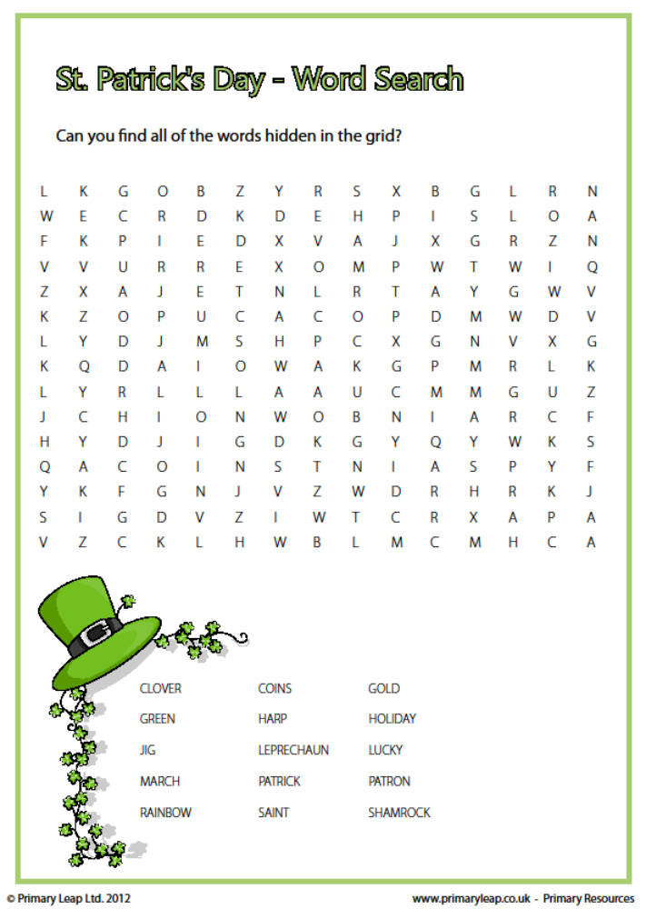

Ведущая 2:

Жители Ирландии надевают рыжие парики и зеленые кепки, которые продаются в магазинах, берут с собой горшочки с шемроком/клевером и национальные флаги. В этот день люди устраивают парады, праздничные обеды, танцы. И, конечно, же дело не обходится без народной музыки и народных песен.

Давайте петь и веселиться
Святого Патрика ведь день
И песни лучшие коснуться
Историй Англии моей.

Ведущая 2: Ну и какой же праздник без джиги – зажигательного ирландского танца

Ролик ирландского танца

https://www.youtube.com/watch?v=kUeIMDaChGQ танец

Учащиеся пробуют повторить движения ирландского танца.

Ведущая 1: Our Irish party finished. Did you like it? I hope you liked it. Our time is over. Good bye. Be happy.
Ведущая 2: Наш ирландский праздник закончен. Вам он понравился? Я надеюсь, что да. Давайте с вами скажем друг другу приятные слова и подарим друг другу символ Дня Святого Патрика – шармрок (клевер) с пожеланиями.

Учащиеся достают из волшебного горшочка листик клевера и дарят друг другу произнося при этом слова – пожелания.

Ведущая 2: Наше время вышло. До свидания! Good bye! Будьте счастливы! Be happy!

